

京东读书（个人版）
VIP月卡权益免费领

北京汇云博图科技有限公司
2020.02.06

尊敬的各位老师、同学：
大家好！
新型冠状病毒感染肺炎疫情牵动着全国人民的心，为积极响应当前疫情联防联控工作，且考虑到部分京东读书校园版用户注册受IP限制，无法完成账号注册进行阅读。因此，疫情防控期间，特提供京东读书个人版免费月卡供校园用户使用。16万册京东电子书任意畅读，助力大家足不出户获取阅读的力量，共克时艰。

领取日期：即日起-2020年3月15日
使用期限：自领取日开始计算30天。

领取步骤：
- 点击链接http://t.cn/A6P3l0iL
或识别下方二维码进入领取页面
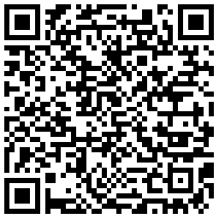
- 领取知识礼包
- 未绑定京东账号的：点击“免费领取”后，需先绑定京东账号，然后再领取。
- 已绑定京东账号的：点击“免费领取”，即完成领取。
- 下载并打开京东读书APP（个人版），开始畅读16万册京东电子书。
- 详细使用方法见领取h5页面【领取说明】。

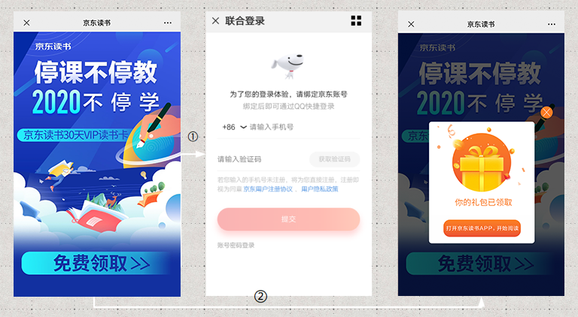

欢迎继续使用京东读书校园版。

公 司：北京汇云博图科技有限公司
日 期： 2020 年 02 月 06 日

